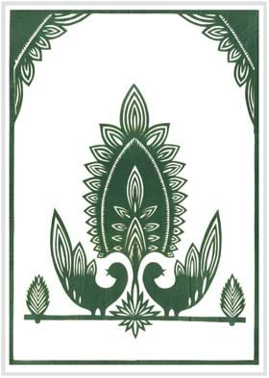
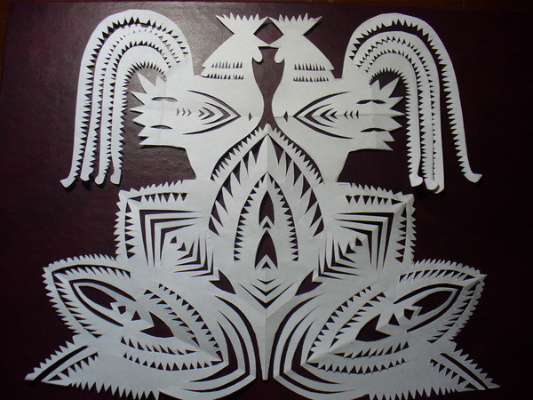
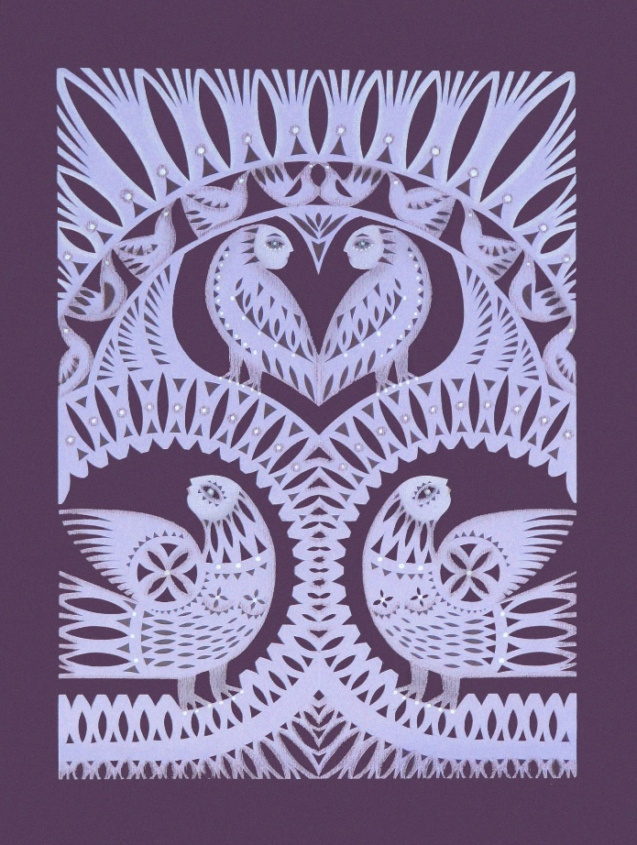
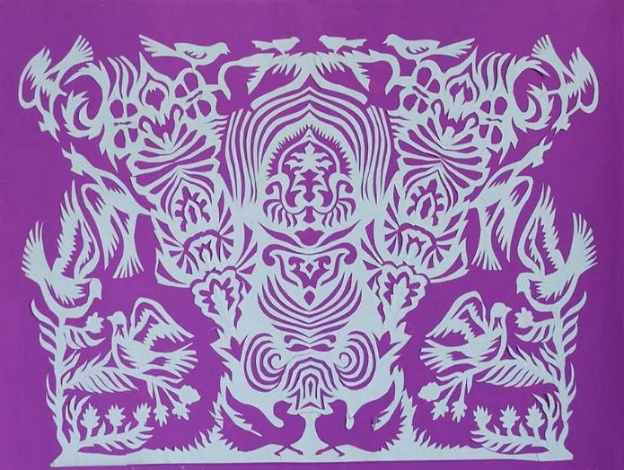
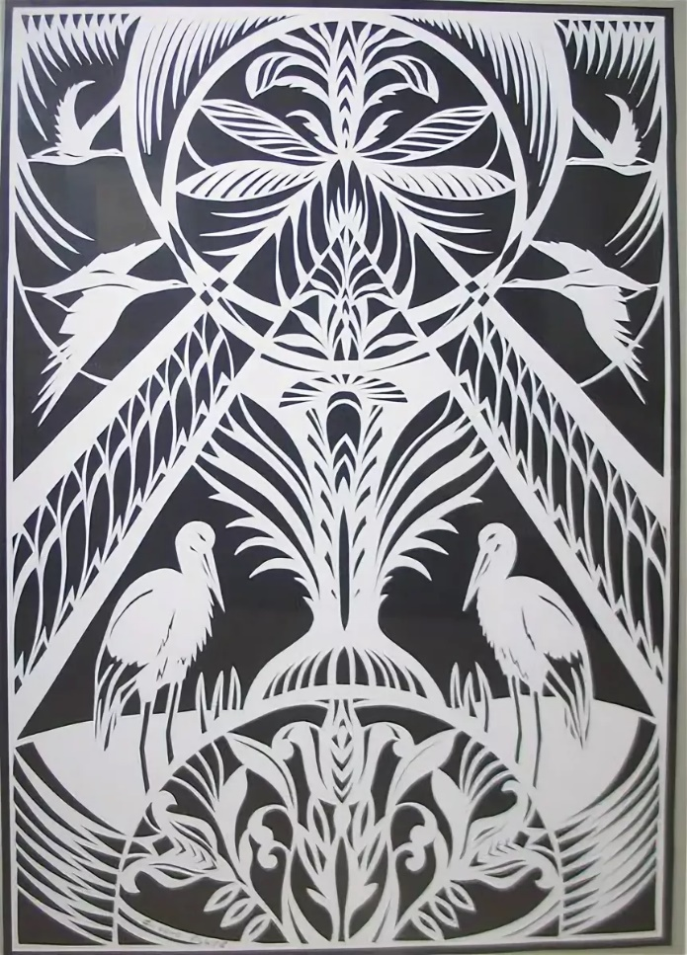
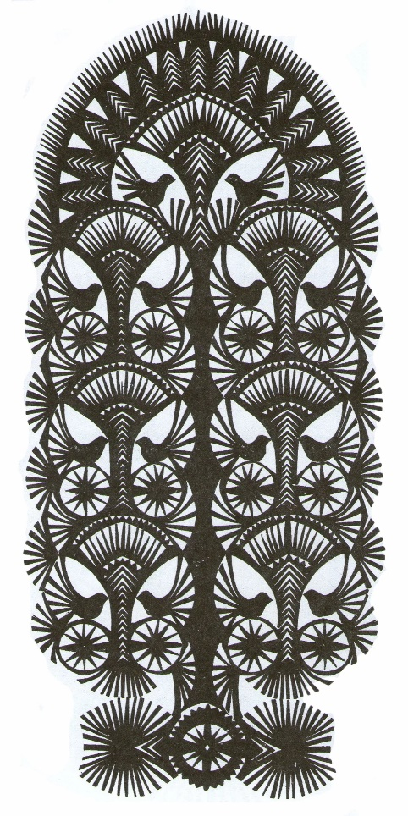
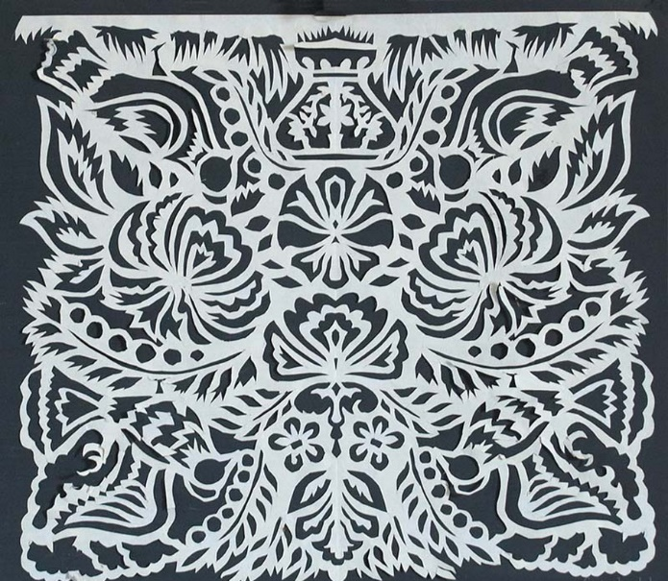
Что такое выцинанка?
Это ажурный узор, вырезанный из бумаги черной, белой или цветной. Если быть точнее, то это техника вырезания из бумаги. Полученное в результате декоративное изделие может быть занавеской, салфеткой, панно, «набожнікам» (это украшение вокруг иконы или распятия в «красном углу» дома). Ее основное назначение – украшать жилище. Однако существуют и выцинанки-открытки, выцинанки-декорации и выцинанки-иллюстрации.
Мы знаем, что бумага родом из Китая. Там же впервые и начали вырезать. И где бы ни появлялась бумага, там возникало искусство бумажного вырезания. В Европе было распространено силуэтное вырезание (в частности портреты), в Латинской Америке – сюжетное вырезание и т.д. Есть это искусство и в соседних с Беларусью Украине, Польше, Литве.
Распространение искусства вырезания из бумаги шло в Беларусь из Германии и Скандинавии через Польшу. Тем не менее, у выцинанки находятся и собственные белорусские корни: ее прототипом можно назвать печати с так называемых писем князя Витаута Великого. В архивах Виленского Государственного Университета хранится несколько вытинанок 16 века. Их сделали чиновники в перерывах во время работы над документами. В народе до того, как появилась возможность вырезать ажурные узоры из бумаги, уже существовала традиция украшать дома вырубками на ткани, ажурными узорами из коры (например, бересты), даже на высушенных листьях.

г. Новокузнецк, ул.Тореза,№63-А.
Телефон: (3843) 54-84-66, 8-950-589-52-07 Электронная почта: teremok198@mail.ru
Официальный сайт: http://www.edu42.ru/sites/ds198
«Вытинанка», «выцинанка» (бел: Выцінанка) – от слова “выцінаць”, что означает “старательно выводить мелодию или узор”, “заниматься чем-то кропотливым, требующим большого внимания и старательности”.
Появилась в Беларуси в 16 веке, наибольшего расцвета достигла в начале 19 в. В народном творчестве приобрела все свойства традиционного изобразительного искусства: декоративность, символизм, утилитарность. Сохраняется до сих пор и в последние десятилетия переживает повторное рождение в городской повседневной культуре: используется для украшения окон, витрин во время праздников и для привлечения внимания, внутренних интерьеров в общественных местах.
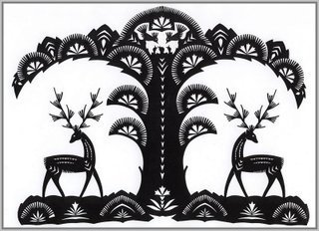

Белорусская выцинанка

(узоры из бумаги)
СОСТАВИЛ:
Павлова Ирина Николаевна, воспитатель, первой квалификационной категории.

Муниципальное
бюджетное дошкольное образовательное учреждение
«Детский сад № 198»

